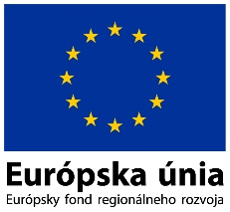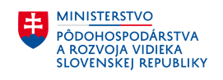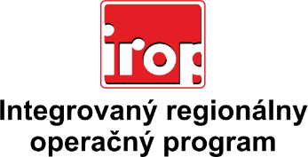

Zoznam odborných hodnotiteľov
Vyzvanie č. (kód) IROP-PO6-SC61-2016-8 | Mgr. Petra Libantová
 | Mgr. Norbert Mikláš PhD.
 | Mgr. Jana Haščíková
 | Ing. Peter Škovran
 | PhDr. Pavol Kopinec PhD.
 | Ing. Lucia Koločaiová
 | Ing. Eva Einetterová

